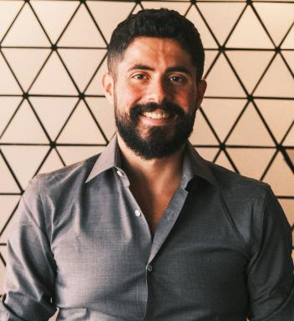 Charbel Daoud Doctorant en Génie Logiciel

Identifiants chercheurs

- IdHAL : charbeldaoud
- ORCID : 0009-0009-6364-638X

Publications

Article dans une revue (1)

A combined ant colony optimization and simulated annealing algorithm to assess stability and fault-proneness of classes based on internal software quality attributes
Danielle Azar,Karl Fayad,Charbel Daoud
International Journal of Artificial Intelligence, 2016, 14 (2), pp.137-156
Article dans une revue
hal-05553414v1

Communication dans un congrès (1)

SkeltyMLOps: Orchestrating Collaborative MLOps Activities
Charbel Daoud,Danielle Azar,Julie Boiché,Christelle Urtado,Sylvain Vauttier
MLOps25 - Workshop on Machine Learning Operations / the 1st ECAI Workshop on MLOps, 28th European Conference on Artificial Intelligence, Oct 2025, Bologna, Italy. pp.55-66
Communication dans un congrès
hal-05337700v1

Poster de conférence (2)

SkeltyMLOps: A Reference Architecture for Collaborative MLOps
Charbel Daoud,Danielle Azar,Julie Boiché,Christelle Urtado,Sylvain Vauttier
Journées nationales du Groupement de Recherche Génie de la Programmation et du Logiciel (GdR GPL), Jun 2025, Pau, France. 2025
Poster de conférence
hal-05191948v1
Towards Turning MLOps into a Continuous Learning Process
Charbel Daoud,Danielle Azar,Julie Boiché,Christelle Urtado,Sylvain Vauttier
Journées nationales du Groupement de Recherche Génie de la Programmation et du Logiciel (GdR GPL), Jun 2024, Strasbourg, France. 2024
Poster de conférence
hal-04617819v1

